**LAPORAN AKHIR PRAKTIKUM**

Mata Praktikum : Kecerdasan Buatan

Kelas : 3IA24

Praktikum ke- : 3

Tanggal : 8 Desember 2023

Materi : Jaringan Saraf Tiruan & Algoritma Feed Forward Network

NPM : 50421704

Nama : Juan Samuel Christopher

Ketua Asisten : Brigitta Pricilia S

Nama Asisten :

Paraf Asisten :

Jumlah Lembar : 8



**LABORATORIUM TEKNIK INFORMATIKA**

**UNIVERSITAS GUNADARMA**

**2023**

**LISTING PROGRAM**

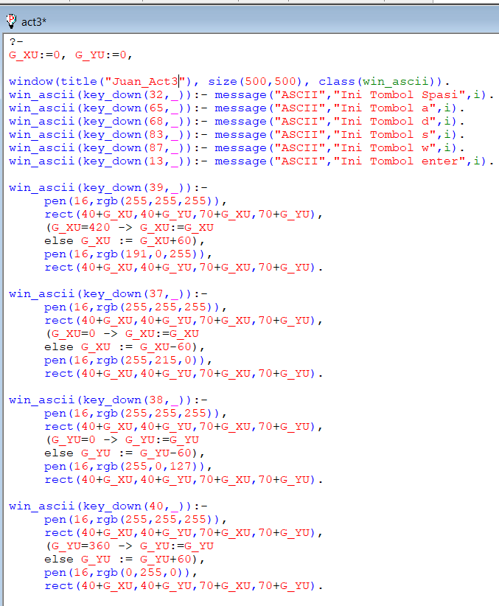

**LOGIKA PROGRAM**

Pada pertemuan ke-3 kali ini, saya belajar tentang Jaringan Saraf Tiruan atau nama lainnya adalah Neural network, bekerja seperti neuron manusia salah satu representasi buatan dari otak manusia yang selalu mencoba untuk mensimulasikan proses pembelajaran pada otak manusia. dikemukakan pertama kali pada tahun 1943 oleh neurophysiologist Waren McCulloch dan logician Walter Pits dapat digunakan untuk memodelkan hubungan yang kompleks dibentuk untuk memecahkan suatu masalah tertentu seperti pengenalan pola atau klasifikasi karena proses pembelajaran.

Dan juga Algoritma Feed Forward Network atsu Biasa disebut dengan multilayer perceptron koneksi antar node-nya tidak membentuk sebuah siklus. Tidak ada koneksi umpan balik dari output ke dirinya sendiri (loop). Data dapat melewati beberapa hidden node, namun selalu bergerak dalam satu arah dan tidak pernah mundur ke belakang. (input ke output). Berikut langkah langkah dan logika dalam pengerjaan Activity ke 3 kali ini.

Pada blok program dibawah ini **?-** adalah perintah yang digunakan untuk setiap awal dari program untuk menjadi intrepeteur untuk merespon bagian koding selanjutnya. **Window(title(“Juan_Act3”)** digunakan untuk pembuatan kotak tampilan dengan nama “Juan_Act2”, kemudian **size(500,500)** yang berarti ukuran kotak tampilan, lalu **class(win_ascii)** digunakan untuk membuat sebuah class baru yang bernama **win_ascii.** Lalu untuk **s**etiap blok ini menangani penekanan tombol khusus pada keyboard. Ketika tombol tertentu ditekan, pesan akan ditampilkan dengan isi sesuai tombol yang ditekan.

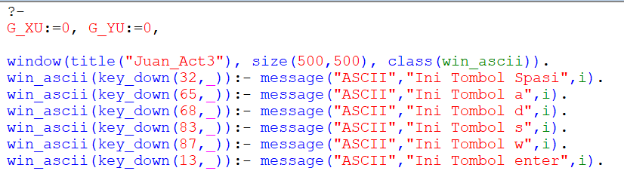

Kemudian blok program dibawah ini Ketika tombol panah kanan ditekan, objek dihapus dari posisi sebelumnya, G_XU diperbarui (dengan batasan maksimum 420), dan objek ditaruh di posisi yang baru dengan warna tertentu. Dan warna yang ditampilkan adalah ungu

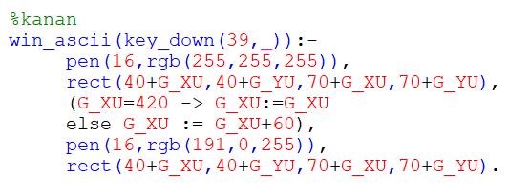

Kemudian blok program dibawah ini Ketika tombol panah kiri ditekan, objek dihapus dari posisi sebelumnya, G_XU diperbarui (dengan batasan maksimum 0), dan objek ditaruh di posisi yang baru dengan warna tertentu. Dan warna yang ditampilkan adalahoren

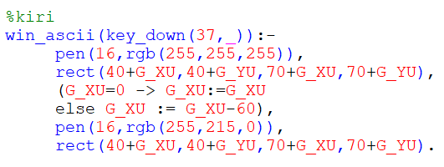

Kemudian blok program dibawah ini Ketika tombol panah kanan ditekan, objek dihapus dari posisi sebelumnya, G_XU diperbarui (dengan batasan maksimum 0), dan objek ditaruh di posisi yang baru dengan warna tertentu. Dan warna yang ditampilkan adalahpink

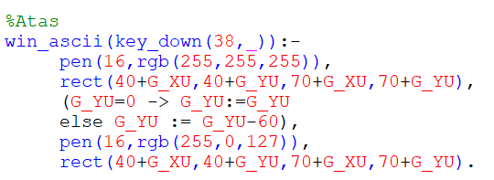

Kemudian blok program dibawah ini Ketika tombol panah bawah ditekan, objek dihapus dari posisi sebelumnya, G_XU diperbarui (dengan batasan maksimum 360), dan objek ditaruh di posisi yang baru dengan warna tertentu. Dan warna yang ditampilkan adalahhijau

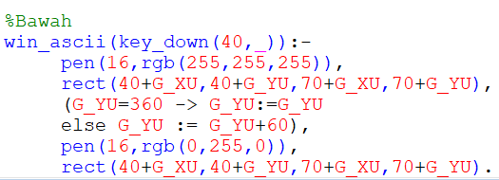

**OUTPUT PROGRAM**

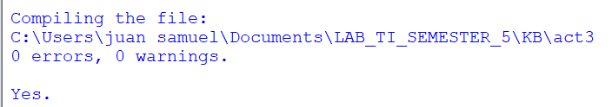

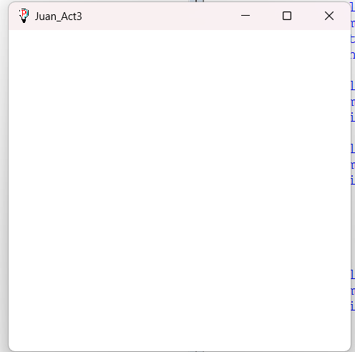

* **Arrow kanan Arrow kiri**

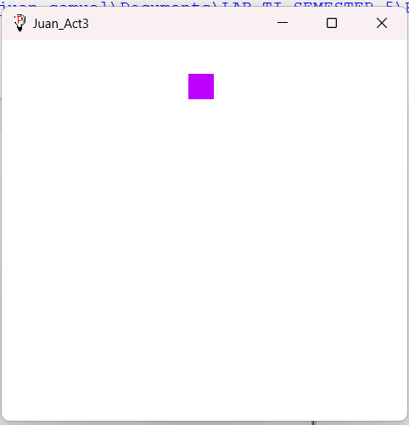 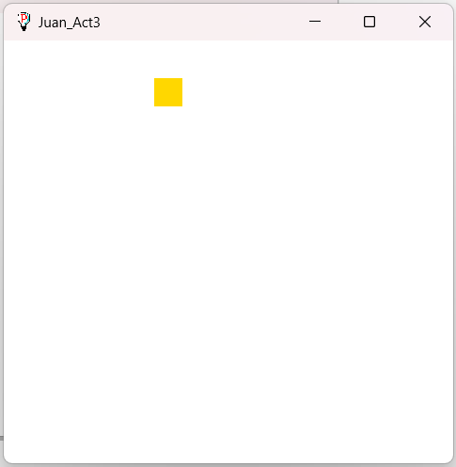

* **Arrow bawah Arrow atas**

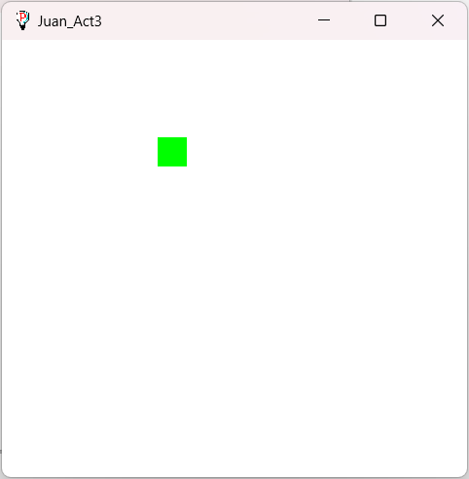 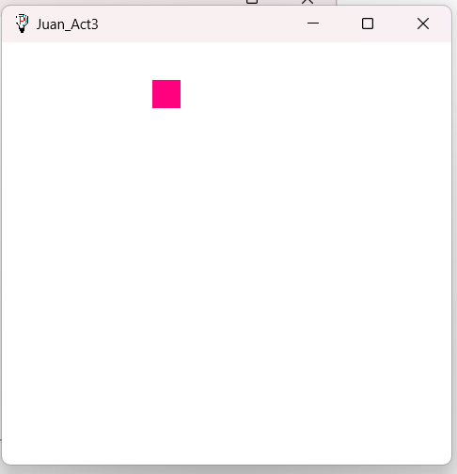

* **Tombol A Tombol D**

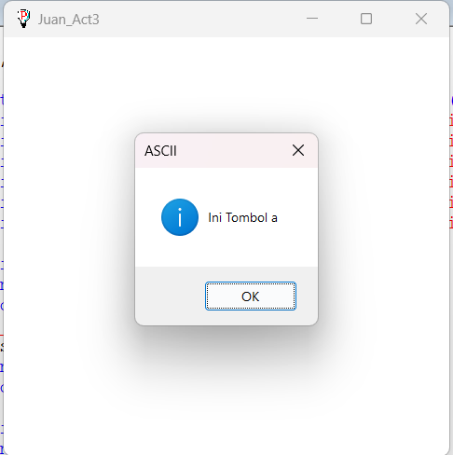 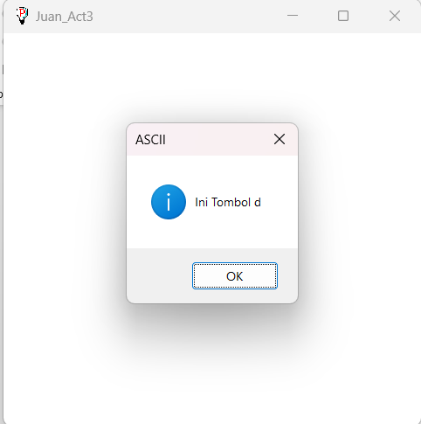

* **Tombol W Tombol S**

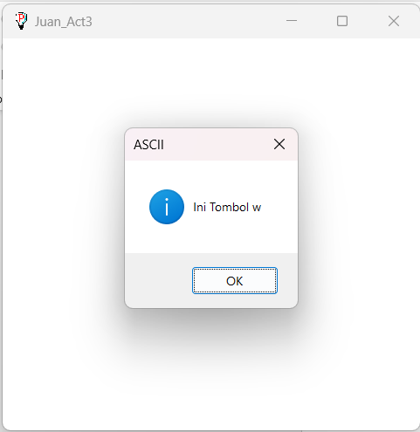 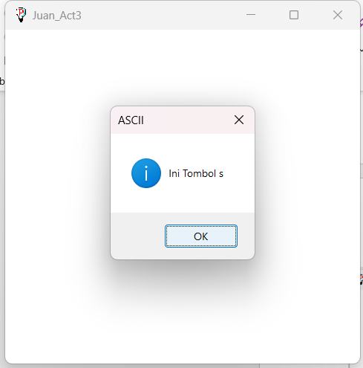

* **Tombol spasi Tombol Enter**

